學校名稱：桃園市新明國中
項次12： 「危險感知與防禦駕駛觀念教育成果」
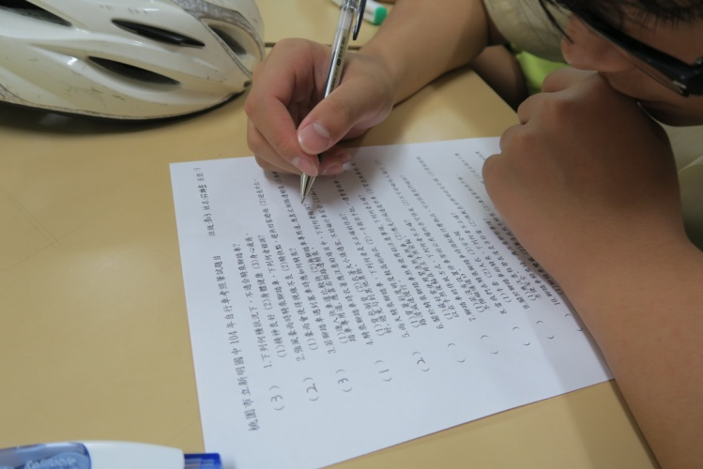 | 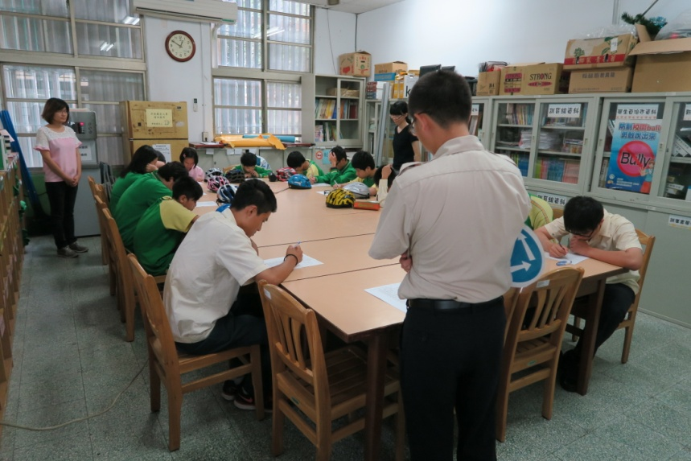
說明： 駕駛觀念教育 | 說明：駕駛觀念教育
說明： | 說明：

